“Antico Molino a turbina di Belpiano”
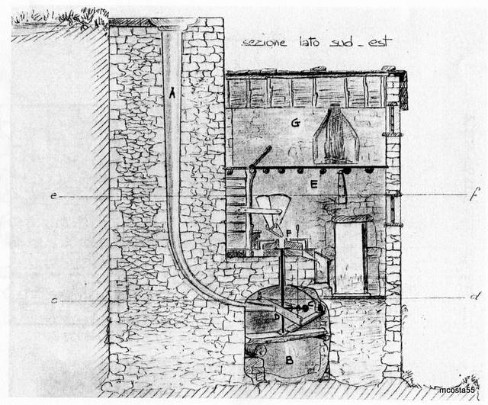
La parte originaria della struttura è databile ad almeno al XVIII secolo mentre, nella consistenza attuale, l’edificio risale al 1832.
E’ costituito da due blocchi edilizi aderenti di cui uno detto torre, con altezza pari a circa 7 metri, al cui interno è stata ricavata una condotta di sezione decrescente verso il basso (A), e l’altro adibito, nella parte inferiore a locale turbina (B), a locale macina al livello sovrastante (E) e ad alloggio del mugnaio nel locale sottotetto (G).
Diversamente da quanto avviene normalmente l’edificio non è stato realizzato sull’argine del corso d’acqua, ma in prossimità delle abitazioni, pertanto si è reso necessario convogliare l’acqua dal rio alla parte sommitale della torre mediante appositi canali, “beudi”, ancora in parte visibili.
Altra peculiarità di tale mulino è l’adozione del sistema a ruota idraulica orizzontale anziché verticale, più adatto a un minor quantitativo di acqua disponibile.

L’intero complesso, oltre all’attigua fonte e alla sottostante vasca di raccolta, sono stati dichiarati di
“interesse culturale particolarmente importante”
(ai sensi dell’art. 10, comma 3, lett. a) e comma 4, lett. l) del D. Lgs. 42/2004)
dalla Direzione Regionale per i Beni Culturali e Paesaggistici della Liguria il 2.11. 2010.

Alla cura e al mantenimento del complesso ha provveduto, da sempre, la famiglia Sbarboro.

